跟踪审计日志
（2021年2月春节后）

工程名称：华中农业大学学生公寓(八期)工程设计施工总承包（EPC）
学校管理部门：华中农业大学校园建设与安全保卫部
设计施工总承包：中建三局集团有限公司
勘察单位：中南勘察设计院集团有限公司
跟踪咨询单位：中正信咨询集团有限公司
编制人：叶志伟、王刚
审核人：詹卫军

跟 踪 日 记
工程名称 | 华中农业大学学生公寓(八期)工程设计施工总承包（EPC）
时 间 | 2021年2月22日
记录人 | 詹卫军 王刚
1、东北角地下室车道进出口部位土方回填

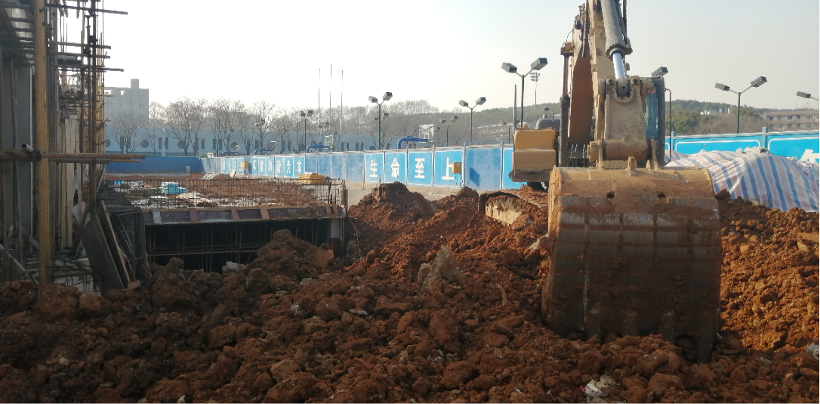

- 三区一层柱钢筋绑扎
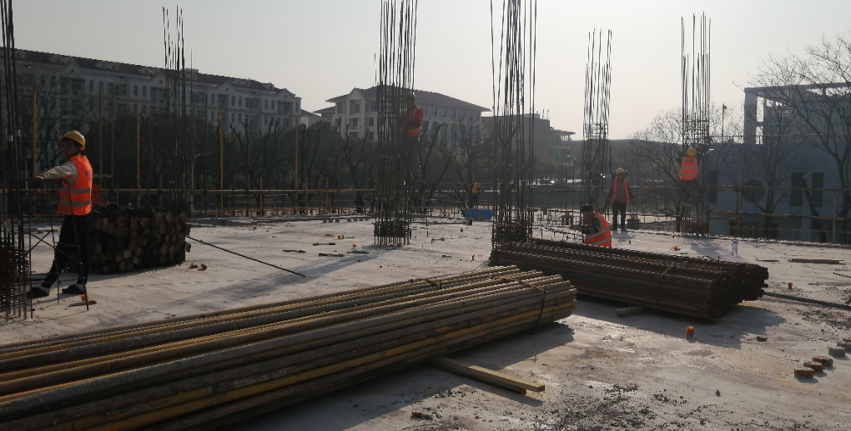

3、三区、四区南侧外架混凝土基础支模

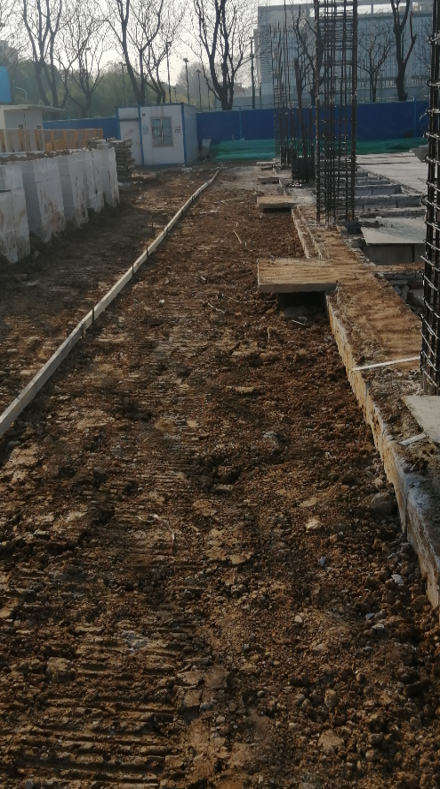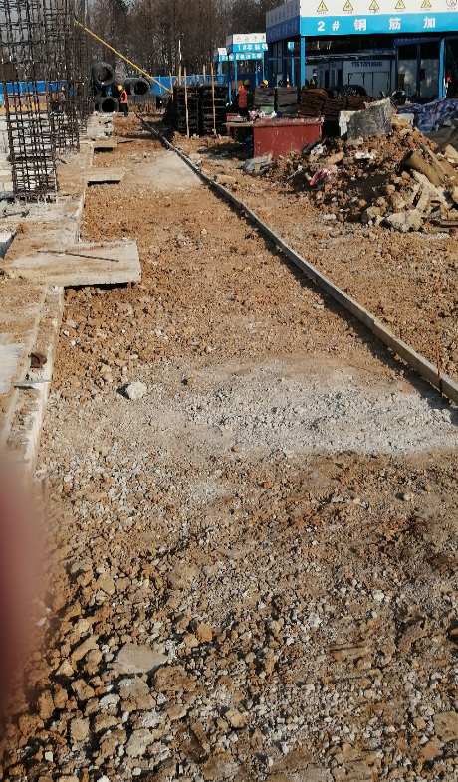

跟 踪 日 记
工程名称 | 华中农业大学学生公寓(八期)工程设计施工总承包（EPC）
时 间 | 2021年2月23日
记录人 | 詹卫军 王刚
- 一、二区与三、四区之间土方平整：

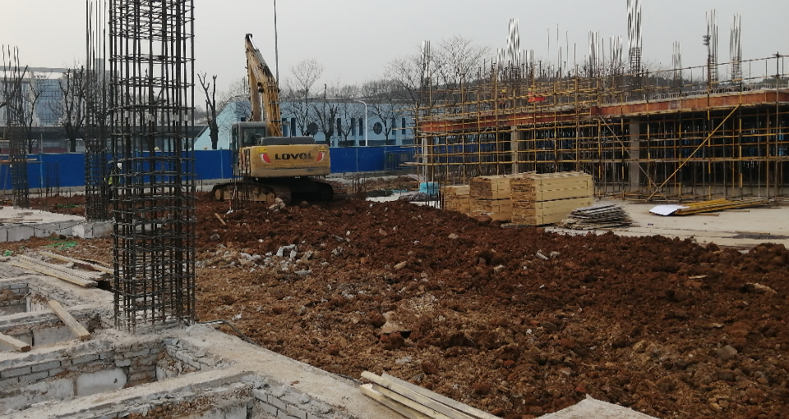

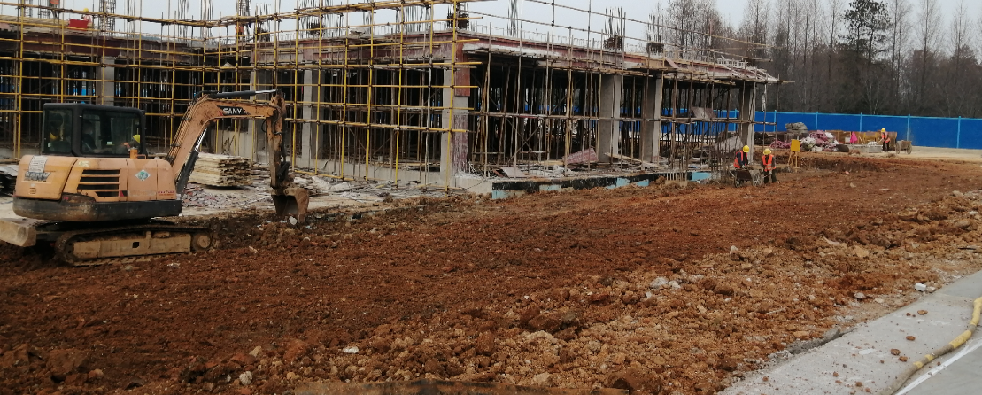

2、二区二层柱钢筋绑扎

